**GUIA DE APRENDIZAJE UNIDAD 2 N° DE GUÍA: 10**

ASIGNATURA: TECNOLOGÍA

NOMBRE ESTUDIANTE: ______________________________________________________

CURSO: ______________________________ LETRA: ______ FECHA: __________________

OA: Plani­ficar la elaboración de objetos tecnológicos, incorporando la secuencia de acciones, materiales, herramientas, técnicas y medidas de seguridad necesarias o alternativas para lograr el resultado deseado, discutiendo las implicancias ambientales y sociales de los recursos utilizados.

Objetivo de clase: Diseñar el boceto del objeto tecnológico a modificar/crear.

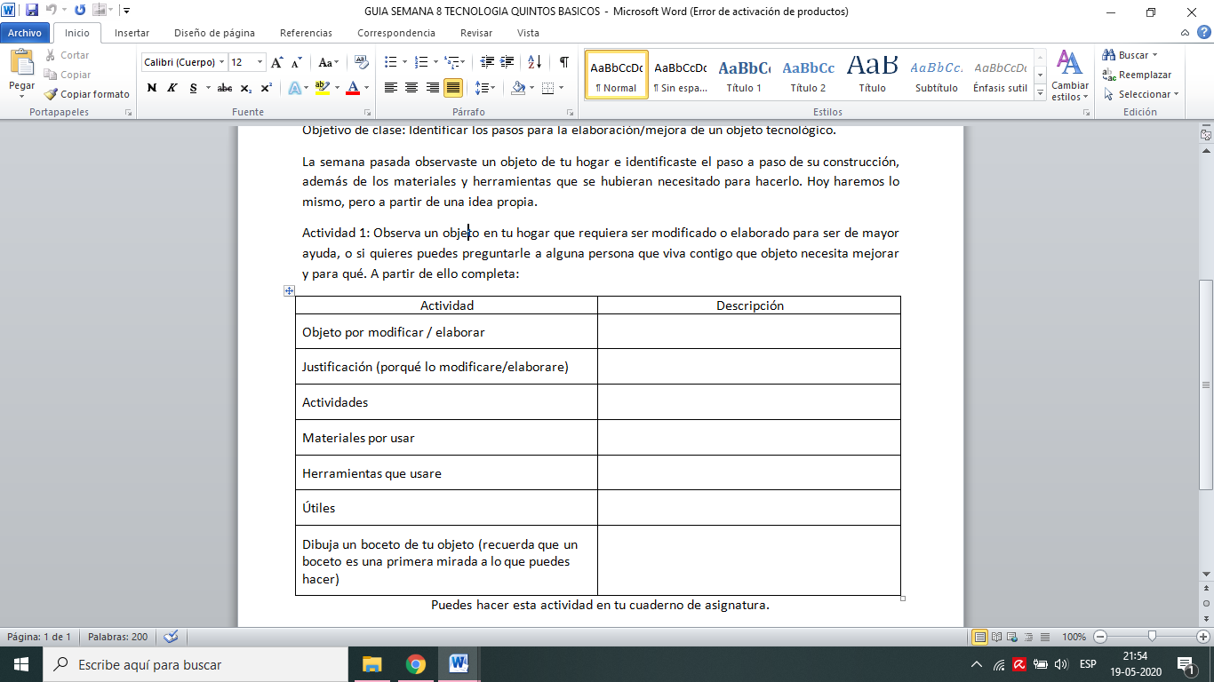La semana pasada llenaste un cuadro en donde identificaste los principales aspectos para la elaboración de un objeto tecnológico, y al final se te solicitaba un boceto sencillo del objeto a crear o modificar, en base a esta actividad realizada desprenderemos la actividad de hoy.

ESTE CUADRO

Actividad 1: Como ya tienes en mente tu objeto hoy realizaras el diseño detallado de este, desde tres ángulos diferentes: de frente, de lado y en diagonal, como muestra el ejemplo:

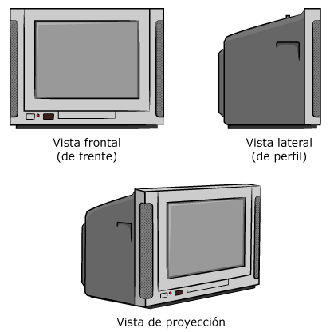Si bien, el ejemplo muestra un televisor ya obsoleto en el mercado, explica claramente como dibujar tu objeto.

Para este trabajo debes considerar lo siguiente:

1. Al dibujar no cargar el lápiz para evitar molestias con las manchas o marque que puedan quedar.
2. Los dibujos deben ser grandes para notar los detalles que tendrá el objeto.
3. Deben ser dibujos detallados, abarcando todas las funciones que quieres te tenga.
4. Pinta solo si es necesario para identificar algunos aspectos relevantes.

ACTIVIDAD A REALIZARSE EN EL CUADERNO DE TECNOLOGIA